**영상처리 10주차 과제**

학번: 201502049

이름: 노효근

1. **과제 내용**

**:: 구현한 과제에 대한 설명, 어떤 방식으로 접근해야 하는지**

Gaussian Filter의 분산을 이용하여, Smoothing하는 효과를 가져오고, Intensity difference를 고려하여, Edge-preserving의 효과를 얻는다.

1. **구현한 방법에 대한 이유**

**:: 구현한 방법에 대한 설명 ( 왜 이렇게 구현했는지 자세히 )**

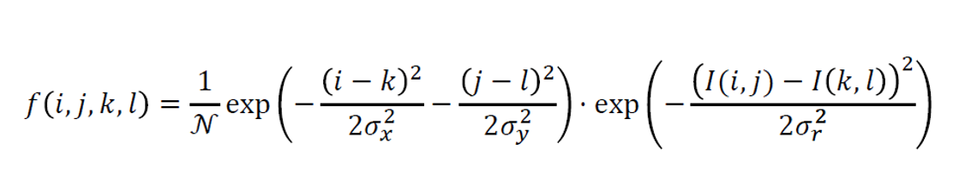

1. my_bilateral

* 이전 실습한 가우시안 필터와 같은 형식이지만, 적용하는 공식을 다르게 한다. Meshgrid 함수를 통해, filter_size만큼의 2차원 그리드 좌표를 그린다. 이후. dim을 이용하여 이미지의 차원에 따라 이중 for문을 돌면서 위와 같은 식을 이미지에 적용 하도록 한다. 여기서 이미지의 차원 즉 각 행렬에 값에 따라 최대값과 최솟값을 구한다. 이후 식의 뒷부분을 정의(H)하고, 위에서 정의한 식(G)에 곱하여 우리가 원하는 필터 값을 구한다.

1. **느낀 점**

**:: 구현하면서 느낀 점, 어려웠던 점, 혹은 설명이 필요하다고 느낀 부분**

이번 과제는 가우시안필터의 확장 같은 느낌으로 식을 이해하고 식을 적용하는 부분이 매우 복잡했다. 다음 리뷰 때 식에 대해서 조금 자세하게 알려주시면 감사하겠습니다.